TRƯỜNG ĐẠI HỌC CÔNG NGHỆ GIAO THÔNG VẬN TẢI
KHOA CÔNG NGHỆ THÔNG TIN


ĐỒ ÁN TỐT NGHIỆP ĐẠI HỌC HỆ CHÍNH QUY
NGÀNH: TRUYỀN THÔNG VÀ MẠNG MÁY TÍNH
ĐỀ TÀI
PHÂN TÍCH VÀ THIẾT KẾ WEBSITE BÁN
CÁC THIẾT BỊ Y TẾ TMHITECH
CÁN BỘ HƯỚNG DẪN : ThS. Lê Trung Kiên

Sinh viên: Lê Quang Khải
Mã sinh viên: 68DCTM20079
Lớp: 68DCTM21

Hà Nội 2020

MỤC LỤC

MỤC LỤC 1
NHẬN XÉT CỦA GIẢNG VIÊN 5
CHƯƠNG 1: TỔNG QUAN 7
1.1. Lý do chọn đề tài 7
1.2. Mục tiêu của đề tài 7
1.3. Giới hạn và phạm vi của đề tài 8
1.4. Kết quả dự kiến đạt được 8
CHƯƠNG 2: KIẾN THỨC NỀN TẢNG 9
2.1. Cơ sở lý thuyết 9
2.1.1. Tìm hiểu phân tích thuyết kế hướng đối tượng UML 9
2.1.2. Ngôn ngữ thiết kế website HTML 12
2.1.3. CSS 13
2.1.4. JAVASCRIPT và JQUERY 13
2.1.5. PHP 14
2.1.6. Cơ sở dữ liệu 14
2.2. Công cụ sử dụng 16
2.2.1. MySQL 16
2.2.2. Phần mềm hỗ trợ phân tích thiết kế IBM LucidChart 20
2.2.3. Framework Laravel 21
CHƯƠNG 3: PHÂN TÍCH VÀ THIẾT KẾ HỆ THỐNG 23
3.1. Khảo sát hệ thống và đặc tả nghiệp vụ 23
3.1.1. Khảo sát hiện trạng thực tế của hệ thông cửa hàng 23
3.2. Yêu cầu xây dựng hệ thống 24
3.3. Mô tả bài toán 24
3.4. Phân tích thiết kế 25
3.4.1. Xác định các tác nhân (Actor) và chức năng (UserCase) 25
3.4.2. Biểu đồ Usecase 26
3.4.3. Biểu đồ Class 44
3.4.4. Biểu đồ Hoạt động 44

LỜI CẢM ƠN

Lời đầu tiên, em xin chân thành cảm ơn khoa Công nghệ thông tin, trường Đại học Công nghệ Giao thông vận tải đã tạo điều kiện thuận lợi cho em thực hiện đồ án tốt nghiệp.
Đặc biệt em xin chân thành cảm ơn thầy Lê Trung Kiên đã rất tận tình hướng dẫn, chỉ bảo em trong suốt thời gian thực hiện đồ án vừa qua.
Em cũng xin chân thành cảm ơn tất cả các thầy, các cô Khoa Công nghệ thông tin trường Đại học Công nghệ Giao thông vận tải đã hướng dẫn, trang bị cho em những kiến thức chuyên môn trong suốt quá trình học tập tại trường để em có thể áp dụng những kiến thức đã học vào thực tiễn và tự hoàn thiện mình hơn về cả tri thức lẫn kỹ năng sống.
Mặc dù em đã có cố gắng, nhưng với trình độ còn hạn chế, trong quá trình thực hiện đề tài không tránh khỏi những thiếu sót. Em hi vọng sẽ nhận được những ý kiến nhận xét, góp ý của các thầy giáo, cô giáo về những vấn đề triển khai trong đồ án.
Em xin trân trọng cảm ơn!

LỜI CAM ĐOAN

Em xin cam đoan đồ án tốt nghiệp “Phân tích và thiết kế website bán các thiết bị y tế TMHITECH” là công trình nghiên cứu của bản thân. Những phần sử dụng tài liệu tham khảo trong đồ án đã được nêu rõ trong phần tài liệu tham khảo. Các số liệu, kết quả trình bày trong đồ án là hoàn toàn trung thực, nếu sai em xin chịu hoàn toàn trách nhiệm và chịu mọi kỷ luật của bộ môn và nhà trường đề ra.

Hà Nội, …ngày…tháng…năm
Tác giả đồ án
Lê Quang Khải

NHẬN XÉT CỦA GIẢNG VIÊN
--------------  -------------

CHƯƠNG 1: TỔNG QUAN

1.1. Lý do chọn đề tài
Ngày nay, ứng dụng công nghệ thông tin và việc tin học hóa được xem là một trong những yếu tố mang tính quyết định trong hoạt động của các chính phủ, tổ chức cũng như của các công ty, nó đóng vai trò hết sức quan trọng, có thể tạo ra những bước đột phá mạnh mẽ. Cùng với sự phát triển không ngừng về kỹ thuật máy tính và mạng điện tử, công nghệ thông tin cũng được những công nghệ có đẳng cấp cao và lần lượt chinh phục hết những đỉnh cao này đến đỉnh cao khác. Mạng internet là một trong những sản phẩm có giá trị hết sức lớn lao và ngày càng trở thành một công cụ không thể thiếu, là nền tảng chính cho sự truyền tải, trao đổi thông tin trên toàn cầu.
Giờ đây, mọi việc liên quan đến thông tin trở nên thật dễ dàng cho người sử dụng, chỉ cần có máy tính hoặc điện thoại kết nối internet thì mọi thứ bạn quan tâm sẽ hiện ra, có đầy đủ thông tin, hình ảnh và thậm chí cả âm thanh nếu bạn cần. Bằng internet chúng ta đã thực hiện được nhiều công việc với tốc độ nhanh hơn và chi phí thấp hơn nhiều so với cách thức truyền thống. Chính điều này đã thúc đẩy sự khai sinh và phát triển của thương mại điển tử và quảng cáo trực tuyến, làm thay đổi đáng kể văn hóa và nâng cao chất lượng cuộc sống con người. Trong hoạt động kinh doanh sản xuất thì thương mại điện tử đã khẳng định được vai trò xúc tiến và thúc đẩy sự phát triển của doanh nghiệp. Đối với một của hàng hay ngay cả các công ty lớn, việc quảng bá và mang đến khách hàng các sản phẩm mới đáp ứng được nhu cầu của khách hàng là điều rất cần thiết. Nắm bắt được thực tế đó em đã tìm hiểu và thực hiện đề tài “Phân tích và thiết kế website bán các thiết bị y tế TMHITECH”.

1.2. Mục tiêu của đề tài
- Nắm bắt được quy trình kinh doanh, vận hành và hoạt động của các website thương mại điện tử.
- Xây dựng thành công website bán các thiết bị y tế có đầy đủ các chức năng cần thiết: giúp khách hàng xem thông tin chi tiết sản phẩm, tìm kiếm nhanh chóng một cách thuận tiện và mua sản phẩm, v.v. Áp dụng công nghệ thông tin vào trong kinh doanh - quảng cáo, giúp cho môi trường kinh doanh - quảng cáo dễ dàng và hiệu quả.
- Kiểm chứng những kiến thức đã được học trên giảng đường Đại học, đồng thời trang bị những kiến thức mới, là hành trang chuẩn bị bước vào cuộc sống.

1.3. Giới hạn và phạm vi của đề tài
- Xây dựng website dựa trên các ngôn ngữ lập trình PHP (HTML/CSS/JS) và xây dựng dữ liệu qua hệ quản trị cơ sở dữ liệu MySQL.
- Chương trình tập chung xây dựng các chức năng cơ bản của một website thương mại điện tử.

1.4. Kết quả dự kiến đạt được
Xây dựng website gồm 2 phần chính:
+ Người dùng: Giao diện người dùng, xem thông tin sản phẩm (chi tiết, mô tả, mua sản phẩm, xem hóa đơn, v.v.), xem các bài viết tin tức giới thiệu, xem các dự án mà công ty đã thực hiện, liên hệ với công ty trên hệ thống website, …
+ Admin: Giao diện trang admin, đăng ký, đăng nhập, quản lý sản phẩm, bài viết tin tức, dự án, liên hệ, user giới thiệu với các chức năng cơ bản (thêm, sửa, xóa), quản lý tài khoản khách hàng, quản lý các danh mục sản phẩm, bài viết, thống kê sản phẩm, doanh thu, …

CHƯƠNG 2: KIẾN THỨC NỀN TẢNG
Bằng việc sử dụng những kiến thức đã tiếp thu được trong quá trình tìm hiểu và học hỏi tại thời điểm hiện tại, em đã tổng hợp được kiến thức nền tảng quan trọng trong xây dựng chương trình và thiết kế cơ sở dữ liệu.

2.1. Cơ sở lý thuyết
Để xây dựng một website, có 3 yếu tố không thể thiếu đó là phân tích thiết kế, cơ sở dữ liệu và ngôn ngữ lập trình. Dựa vào các yếu tố trên em đã nghiên cứu các tài liệu và nêu ra các trọng điểm chính sau.

2.1.1. Tìm hiểu phân tích thuyết kế hướng đối tượng UML
Khái niệm phân tích thiết kế hướng đối tượng(OOAD): phân tích xem hệ thống gồm những đối tượng nào trong trong hệ thống và chúng tương tác, liên kết với nhau như thế nào, từ việc mô tả được tất cả các đối tượng và sự tương tác của chúng sẽ giúp chúng ta hiểu rõ về hệ thống và cài đặt được nó.
Ưu điểm của phân tích thiết kế hướng đối tượng: gần gũi với thế giới thực, dễ tái sử dụng, có thể thừa kế từ đó làm giảm chi phí và tính mở cao, hệ thống đáng tin cậy hơn.
Nhược điểm: phức tạp, khó theo dõi luồng dữ liệu hơn phân tích thiết kế hệ thống hướng chức năng.
Khái niệm UML (Unified Modeling Language): Ngôn ngữ mô hình hóa thống nhất, là ngôn ngữ dùng để đặc tả, trực quan hóa và tư liệu hóa phần mềm hướng đối tượng [1].

Các phần tử của UML
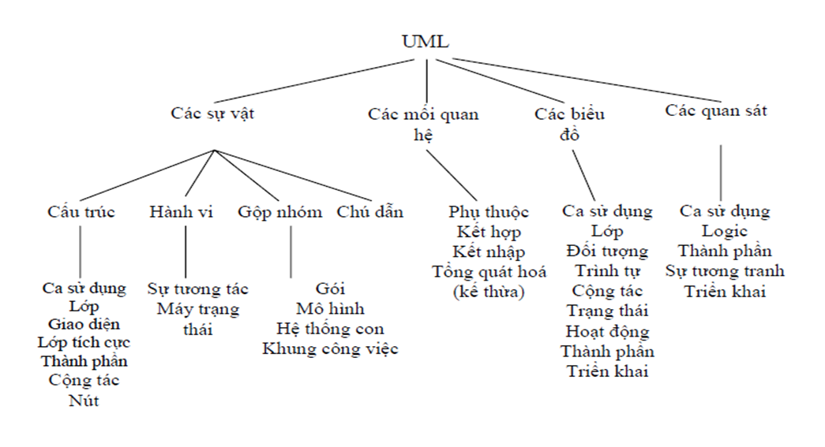
Hình 2. 1. Các phần tử của UML [3]
  - Các quan sát (góc nhìn, view) theo các phương diện khác nhau của hệ thống cần phân tích, thiết kế. Dựa vào các quan sát để thiết lập kiến trúc cho hệ thống cần phát triển. Có năm loại quan sát: quan sát theo ca sử dụng, quan sát logic, quan sát thành phần, quan sát tương tranh và quan sát triển khai [3].
    - Quan sát các ca sử dụng ( Usecase View): Mô tả các chức năng, nhiệm vụ của hệ thống. Quan sát này thể hiện mọi yêu cầu của hệ thống.
    - Quan sát Logic (Logical View) biểu diễn cách tổ chức logic của các lớp và các quan hệ của chúng với nhau. Nó mô tả cấu trúc tĩnh của các lớp, đối tượng và sự liên hệ của chúng thể hiện mối liên kết động thông qua sự trao đổi các thông điệp.
    - Quan sát thành phần (Component View) xác định các mô đun vật lý hay tệp mã chương trình và sự liên hệ giữa chúng để tổ chức thành hệ thống phần mềm.
    - Quan sát tiến trình (Process view) biểu diễn sự phân chia các luồng thực hiện công việc, các lớp đối tượng cho các tiến trình và sự đồng bộ giữa các luồng trong hệ thống.
    - Quan sát triển khai( Deployment view) mô tả sự phân bổ tài nguyên và nhiệm vụ trong hệ thống. Nó liên quan đến các tầng kiến trúc của phần mềm.
- Biểu đồ (Diagram) là: đồ thị biểu diễn đồ họa về tập các phần tử trong mô hình và mối quan hệ của chúng. Biểu đồ chứa đựng các nội dung của các quan sát dưới các góc độ khác nhau, một thành phần của hệ thống có thể xuất hiện trong một hay nhiều biểu đồ, có 9 loại biểu đồ khác nhau và được sử dụng kết hợp với nhau trong các trường hợp để cung cấp tất cả các hướng nhìn của một hệ thống[3].
- Biểu đồ ca sử dụng (Usecase diagram) mô tả sự tương tác giữa các tác nhân ngoài và hệ thống thông qua các ca sử dụng.
- Biểu đồ lớp (Class diagram): mô tả cấu trúc tĩnh, mô tả mô hình khái niệm bao gồm các lớp đối tượng và các mối quan hệ của chúng trong hệ thống hướng đối tượng.
- Biểu đồ đối tượng (Object diagram): là một phiên bản của biểu đồ lớp và thường cũng sử dụng các ký hiệu như biểu đồ lớp
- Biểu đồ trình tự (Sequence diagram) thể hiện sự tương tác của các đối tượng với nhau.
- Biểu đồ cộng tác (Collaboration diagram) tương tự như biểu đồ trình tự nhưng nhấn mạnh vào sự tương tác của các đối tượng trên cơ sở cộng tác với nhau bằng cách trao đổi các thông điệp để thực hiện các yêu cầu theo ngữ cảnh công việc.
- Biểu đồ trạng thái (State diagram): thể hiện chu kỳ hoạt động của các đối tượng, của các hệ thống con và của cả hệ thống.
- Biểu đồ hành động (Activity diagram) chỉ ra dòng hoạt động của hệ thống.
- Biểu đồ thành phần (Component diagram) chỉ ra cấu trúc vật lý của các thành phần trong hệ thống.
- Biểu đồ triển khai (Deployment Diagram) chỉ ra cách bố trí vật lý các thành phần theo kiến trúc được thiết kế của hệ thống.
- Các mối quan hệ (Relationship)
  - Hiện thực hoá (Realization): là quan hệ ngữ nghĩa giữa giao diện và lớp.
  - Phụ thuộc (Dependency): là quan hệ ngữ nghĩa giữa hai phần tử, trong đó sự thay đổi của một tử sẽ tác động đến ngữ nghĩa của phần tử phụ thuộc.
  - Kế thừa (Generalization): là quan hệ mô tả sự khái quát hoá mà trong đó một số đối tượng cụ thể (của lớp con) sẽ được kế thừa các thuộc tính, các phương thức của các đối tượng tổng quát (lớp cơ sở).
  - Kết hợp (Association) là quan hệ cấu trúc xác định mối liên kết giữa các lớp đối tượng.
- Các sự vật (Các phần tử mô hình\ model element): Các khái niệm được sử dụng trong các biểu đồ được gọi là các phần tử mô hình, thể hiện các khái niệm hướng đối tượng quen thuộc. Một phần tử mô hình thường được sử dụng trong nhiều biểu đồ khác nhau, nhưng nó luôn luôn có chỉ một ý nghĩa và một kí hiệu.

2.1.2. Ngôn ngữ thiết kế website HTML
HTML (HyperText Markup Language – ngôn ngữ siêu văn bản) là một trong các loại ngôn ngữ được sử dụng trong lập trình web. HTML giúp người dùng tạo và cấu trúc các thành phần trong trang web hoặc ứng dụng, phân chia các đoạn văn, heading, links, blockquotes, …
HTML không phải là ngôn ngữ lập trình, đồng nghĩa với việc nó không thể tạo ra các chức năng “động” được và chỉ có thể được sử dụng để bố cục và định dạng trang web. Ưu điểm nổi trội nhât và cũng là thế mạnh của HTML là khả năng xây dựng cấu trúc và khiến trang web đi vào quy củ một hệ thống hoàn chỉnh [6].

2.1.3. CSS
CSS là viết tắt của Cascading Style Sheets. Đây là một ngôn style sheet được sử dụng để mô tả giao diện và định dạng của một tài liệu viết bằng ngôn ngữ đánh dấu (markup), cung cấp một tính năng bổ sung cho HTML. CSS thường được sử dụng với HTML để thay đổi phong cách của trang web và giao diện người dùng. Nó cũng có thể được sử dụng với bất kỳ loại tài liệu XML nào bao gồm cả XML đơn giản, SVG và XUL [6].
Trước đây khi chưa có CSS, những người thiết kế web phải trộn lẫn giữa các thành phần trình bày và nội dung với nhau. Nhưng với sự xuất hiện của CSS, người ta có thể tách rời hoàn toàn phần trình bày và nội dung. Giúp cho phần code của trang web cũng gọn hơn và quan trọng hơn cả là dễ chỉnh sửa hơn.

2.1.4. JAVASCRIPT và JQUERY
JavaScript là một ngôn ngữ lập trình được sử dụng để tạo ra những trang web tương tác, được tích hợp và nhúng trong HTML. JavaScript cho phép kiểm soát các hành vi của trang web tốt hơn so với khi chỉ có một mình HTML. JavaScript kết hợp vào HTML, chạy trên Windows, Macintosh và các hệ thống hỗ trợ Netscape khác [7].
JQuery là một thư viện JavaScript nhanh, nhỏ, đa nền tảng và giàu tính năng. JQuery được thiết kế để đơn giản hóa client-side scripting của HTML. Nó thực hiện những nhiệm vụ như HTML document traversal và manipulation, animation, event handling, AJAX một cách rất đơn giản bằng một API dễ sử dụng và có khả năng hoạt động trên nhiều loại trình duyệt khác nhau. Mục đích chính của JQuery là làm việc sử dụng JavaScript trên trang web trở nên dễ dàng hơn, giúp website có tính tương tác và hấp dẫn hơn.

2.1.5. PHP
PHP là viết tắt của chữ "Hypertext Preprocessor", đây là một ngôn ngữ lập trình được sử dụng để viết ở phía máy chủ (lập trình web). Hiện nay có rất nhiều ngôn ngữ có thể viết ở máy chủ như C#, Java, Python và PHP chính là một trong những ngôn ngữ của nhóm này.
PHP có cú pháp đơn giản, tốc độ nhanh và nhỏ gọn, dễ học và thời gian để tiếp cập PHP ngắn hơn so với các ngôn ngữ lập trình khác nên hiện nay PHP đang chiếm số lương lập trình viên tương đối lớn, có thể gọi là lớn nhất. Hiện PHP có rất nhiều các CMS mã nguồn mở như WordPress, OpenCart nên nó rất đa dạng và đáp ứng hầu hết các website thông thường từ blog cá nhân cho đến website giới thiệu công ty và bán hàng [2].

2.1.6. Cơ sở dữ liệu
Cơ sở dữ liệu là một hệ thống các thông tin có cấu trúc, được lưu trữ trên các thiết bị lưu trữ nhằm thỏa mãn yêu cầu khai thác thông tin đồng thời của nhiều người sử dụng hay nhiều chương trình ứng dụng chạy cùng một lúc với những mục đích khác nhau [1]
Việc sử dụng hệ thống CSDL này sẽ khắc phục được những khuyết điểm của cách lưu trữ dưới dạng hệ thống tập tin đó là: Giảm trùng lặp thông tin ở mức thấp nhất, đảm bảo tính nhất quán và toàn vẹn dữ liệu, đảm bảo dữ liệu được truy xuất theo nhiều cách khác nhau, từ nhiều người khác nhau và nhiều ứng dụng khác nhau, tăng khả năng chia sẻ thông tin.

2.1.6.1 Tính chất
Một cơ sở dữ liệu có các tính chất sau:
Một cơ sở dữ liệu biểu thị một khía cạnh nào đó của thế giới thực như hoạt động của một công ty, một nhà trường, một ngân hàng, v.v. Những thay đổi của thế giới thực phải được phản ánh một cách trung thực vào trong cơ sở dữ liệu. Những thông tin được đưa vào trong cơ sở dữ liệu tạo thành một không gian cơ sở dữ liệu hoặc là một “thế giới nhỏ” (miniworld).
Một cơ sở dữ liệu là một tập hợp dữ liệu liên kết với nhau một cách logic và mang một ý nghĩa cố hữu nào đó. Một cơ sở dữ liệu không phải là một tập hợp tuỳ tiện.
Một cơ sở dữ liệu được thiết kế và được phổ biến cho một mục đích riêng. Nó có một nhóm người sử dụng có chủ định và có một số ứng dụng được xác định phù hợp với mối quan tâm của người sử dụng. Nói cách khác, một cơ sở dữ liệu có một nguồn cung cấp dữ liệu, một mức độ tương tác với các sự kiện trong thế giới thực và một nhóm người quan tâm tích cực đến các nội dung của nó.
Một cơ sở dữ liệu có thể có cỡ tuỳ ý và có độ phức tạp thay đổi. Có những cơ sở dữ liệu chỉ gồm vài trăm bản ghi (như cơ sở dữ liệu phục vụ việc quản lý lương ở một cơ quan nhỏ), và có những cơ sở dữ liệu có dung lượng rất lớn (như các cơ sở dữ liệu phục vụ cho việc tính cước điện thoại, quản lý nhân sự trên một phạm vi lớn). Các cơ sở dữ liệu phải được tổ chức quản lý sao cho những người sử dụng có thể tìm kiếm dữ liệu, cập nhật dữ liệu và lấy dữ liệu ra khi cần thiết. Một cơ sở dữ liệu có thể được tạo ra và duy trì một cách thủ công và cũng có thể được tin học hoá. Một cơ sở dữ liệu tin học hoá được tạo ra và duy trì bằng bằng một nhóm chương trình ứng dụng hoặc bằng một hệ quản trị cơ sở dữ liệu [3].

2.1.6.2. Chuẩn hóa cơ sở dữ liệu
Chuẩn hoá là quá trình tách bảng (phân rã) thành các bảng nhỏ hơn dựa vào các phụ thuộc hàm. Các dạng chuẩn là các chỉ dẫn để thiết kế các bảng trong CSDL.
Mục đích của chuẩn hoá là loại bỏ các dư thừa dữ liệu và các lỗi khi thao tác dư thừa và các lỗi khi thao tác dữ liệu (Insert, Delete, Update). Nhưng chuẩn hoá làm tăng thời gian truy vấn.
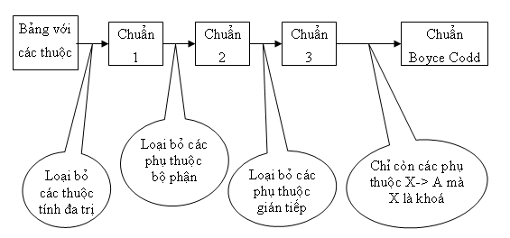
Hình 2. 2. Chuẩn hóa dữ liệu [3]

2.2. Công cụ sử dụng
Để thực thiết kế được website, công cụ chủ yếu mà chúng em sẽ dùng đến là MySQL, cùng với framework đơn giản và dễ tiếp cận - CodeIgniter và phần mềm hỗ trợ phân tích thiết kế IBM Rational Rose.

MySQL
Mysql là một hệ quản trị CSDL được sử dụng rất rộng rãi trên thế giới, đặc biệt là các ứng dụng website và nó thường đi kết hợp với ngôn ngữ lập trình PHP để xây dựng các ứng dụng website. Các hệ thống web ưa chuộng MYSQL là tại vì tốc độ xử lý của nó cao, tính dễ sử dụng và thương thích với các hệ điều hành thông dụng hiện nay như Linix, Window, v.v. Mysql có sử dụng ngôn ngữ truy vấn T-SQL để thao tác dữ liệu [3].
SQL (Struct Querry Language): là ngôn ngữ truy vấn mang tính cấu trúc. Nó được thiết kế để quản lý dữ liệu trong một hệ thống quản lý cơ sở dữ liệu quan hệ (RDBMS). SQL là ngôn ngữ cơ sở dữ liệu, được sử dụng để tạo, xóa trong cơ sở dữ liệu, lấy các hàng và sửa đổi các hàng [3].
SQL được sử dụng để điều khiển tất cả các chức năng mà một hệ quản trị cơ sở dữ liệu cung cấp cho người dùng bao gồm:
- Định nghĩa dữ liệu: SQL cung cấp khả năng định nghĩa các cơ sở dữ liệu, các cấu trúc lưu trữ và tổ chức dữ liệu cũng như mối quan hệ giữa các thành phần dữ liệu.
- Đảm bảo toàn vẹn dữ liệu: SQL định nghĩa các ràng buộc toàn vẹn trong cơ sở dữ liệu nhờ đó đảm bảo tính hợp lệ và chính xác của dữ liệu trước các thao tác cập nhật cũng như các lỗi của hệ thống.
- Điều khiển truy cập: SQL có thể được sử dụng để cấp phát và kiểm soát các thao tác củangười sử dụng trên dữ liệu, đảm bảo sự an toàn cho cơ sở dữ liệu.
- Truy xuất và thao tác dữ liệu: Với SQL, người dùng có thể dễ dàng thực hiện các thao tác truy xuất, bổ sung, cập nhật và loại bỏ dữ liệu trong các cơ sở dữ liệu.
Các lệnh trong SQL: Căn cứ vảo bản chất của các lệnh để phân chia ra làm các loại
- Ngôn ngữ định nghĩa dữ liệu (Data Definition Language - DLL): gồm có các lệnh:
- Create: Lệnh tạo mới một đối tượng trong Database.
- Alter: Lệnh sửa đổi một đối tượng trong Database.
- Drop: Lệnh xóa một đối tượng trong Database.
- Ngôn ngữ điều khiển dữ liệu (Data Control Language – DCL): gồm có các lệnh:
- Grant: Lệnh trao quyền cho người dùng.
- Revoke: Lệnh thu hồi quyền đã trao cho người dùng.
- Ngôn ngữ thao tác dữ liệu (Data Manipulation Language - DML) gồm có các lệnh:
- Select : Lấy bản ghi.
- Insert : Tạo một bản ghi.
- Update: Sửa dổi bản ghi.
- Delete: Xóa bản ghi.
- Truncate: Xóa toàn bộ dữ liệu trong bảng.
- Ngôn ngữ điều khiển giao dịch (Transaction Control Language - TCL)
- Commit: Ủy thác giao dịch.
- Rollback: Lùi ngược lại giao dịch.
- Save Transaction: Đánh dâu một điểm trong giao dịch.
- Ngôn ngữ lập trình: Gồm các lệnh:
- Declare: Khái báo biến.
- Execute: Thực thi câu lệnh.
- Open: Mở một con trỏ để truy vấn kết quả truy vấn.
- Close: Đóng một con trỏ.
- Fetch: Đọc một dòng trong kết quả truy vấn.
Một số khái niệm liên quan tới MySQL
- Cơ sở dữ liệu ( Database) là một tập hợp dữ liệu đã được tổ chức sắp xếp có tính hệ thống. Được lưu trữ trên các thiết bị lưu trữ nhằm thõa mãn yêu cầu khai thác thông tin đồng thời của nhiều người sử dụng hay nhiều chương trình ứng dụng chạy cùng một lúc với những mục đích khác nhau:
- Bảng ( Table) : Là một thành phần cơ bản trong chương trình quản trị cơ sở dữ liệu quan hệ. Bảng được hình thành khi sắp xếp các thông tin có liên quan với nhau theo hàng và cột. Các hàng tương ứng với các bản ghi (record) dữ liệu và các cột tương ứng với trường dữ liệu.
- Bản ghi (Record) : là một đơn vị hoàn chỉnh nhỏ nhất của dữ liệu, được lưu trữ trong những trường hợp dữ liệu đã được đặt tên.
- Trường dữ liệu ( Field): là không gian dành cho một mẫu thông tin.
- Kiểu dữ liệu (Datatype) : Là một kiểu giá trị mà một cột có thể chứa, MySQL cung cấp cho chúng ta các loại kiểu dữ liệu như:
- Binary : Là kiểu dữ liệu chứa dạng số ở hệ Hexa, gồm 3 kiểu dữ liệu Binary, Varbinary, Image.
- Text : Là kiểu ký tự, chữ cái, kí hiệu, bao gồm các kiểu dữ liệu : Char, Varchar, Nvarchar, Text, Ntext.
- Data/Time: Kiểu dữ liệu thời gian, gồm: Datetime, SmallDatatTime.
- Numeric: Kiểu dữ liệu số, gồm : Int, SmallInt, TinyInt, BigInt, Fload, Real, Decimal,Numeric.
- Monetary : Kiểu dữ liệu tiền tệ, gồm : Money, SmallMoney.
- Bit : Kiểu Logic: Có (True) hoặc Không (False).
- variant : là kiểu dữ liệu xác định theo kiểu dữ liệu khác, một cột dữ liệu được định nghĩa dữ liệu kiểu này có thể lưu trữ nhiều dữ liệu có kiểu khác nhau trong cùng một bảng.
- Timestamp: Là kiểu dữ liệu có kích thước 8 byte, lưu trữ dạng số nhị phân do hệ thống tự sinh ra, mỗi giá trị Timestamp trong CSDL là duy nhất.
- XML: Là kiểu dùng để lưu trữ dữ liệu dưới dạng Xml
- Thủ tục lưu trữ (Store Procedure) là một đối tượng trong cơ sở dữ liệu bao gồm một tập nhiều câu lệnh SQL được nhóm lại với nhau thành một nhóm với những khả năng: Các cấu trúc điều khiển (IF, WHILE, FOR) có thể được sử dụng trong thủ tục, bên trong thủ tục lưu trữ có thể sử dụng các biến như trong ngôn ngữ lập trình nhằm lưu giữ các giá trị tính toán được, các giá trị được truy xuất được từ cơ sở dữ liệu hoặc một tập các câu lệnh SQL được kết hợp lại với nhau thành một khối lệnh bên trong một thủ tục. Một thủ tục có thể nhận các tham số truyền vào cũng như có thể trả về các giá trị thông qua các tham số (như trong các ngôn ngữ lập trình). Khi một thủ tục lưu trữ đã được định nghĩa, nó có thể được gọi thông qua tên thủ tục, nhận các tham số truyền vào, thực thi các câu lệnh SQL bên trong thủ tục và có thể trả về các giá trị sau khi thực hiện xong.
- Hàm (Functions) : Hàm là một đối tượng trong cơ sở dữ liệu bao gồm một tập nhiều câu lệnh SQL được nhóm lại với nhau thành một nhóm. Điểm khác biệt giữa hàm và thủ tục là hàm trả về một giá trị thông qua tên hàm.
- Bẫy lỗi (Trigger) : một Trigger là một đối tượng chứa một tập các câu lệnh SQL và tập các câu lệnh này sẽ được thực thi khi Trigger được gọi. Điểm khác biệt giữa thủ tục lưu trữ và Trigger là: Các thủ tục lưu trữ được thực thi khi người sử dụng có lời gọi đến chúng còn các Trigger lại được “gọi” tự động khi xảy ra những giao tác làm thay đổi dữ liệu trong các bảng.
- Các ràng buộc (Constraints): Là các cơ chế được hệ thống cài đặt dựa trên máy chủ nhằm bảo vệ tính toàn vẹn của dữ liệu.
- Các khung nhìn – hay bảng ảo (Views): Là các truy vấn lưu trữ trong CSDL để có thể tham chiếu tới một hoặc nhiều bảng. Thường thể hiện hoặc không thể hiện các cột nào đó trong bảng hoặc là liên kết hai hoặc nhiều bảng với nhau.

Phần mềm hỗ trợ phân tích thiết kế IBM LucidChart
LucidChart là một công cụ lập mô hình trực quan mạnh trợ giúp phân tích và thiết kế các hệ thống phần mềm hướng đối tượng. Nó được dùng để lập mô hình hệ thống trước khi viết mã (code). Dùng mô hình, ta có thể bắt kịp những thiếu sót về thiết kế, trong khi việc chỉnh sửa chúng vẫn chưa tốn kém.
LucidChart bao gồm tất cả các sơ đồ UML, các actor, các use case, các đối tượng, các lớp, các thành phần, v.v. Nó mô tả chỉ tiết nội dung mà hệ thống sẽ gộp và cách nó sẽ làm việc.
Giống như một căn nhà có nhiều bản thiết kế mẫu cho phép các thành viên trong đội xây dựng xem xét nó từ nhiều góc nhìn khác nhau như: hệ thống ống nước, hệ thống điện, hệ thống nền, v.v. LucidChart chứa đựng các sơ đồ khác nhau cho phép các thành viên trong nhóm đề án xem hệ thống từ các góc nhìn khác nhau như: Khách hàng, nhà thiết kế, quản trị đề án, v.v.
Khi đã có được bản thiết kế thì sẽ giảm bớt một số vấn đề phiền phức như: lập trình theo truyền thống thì khi hoàn tất đề án, sau một thời gian sử dụng khách hàng yêu cầu thêm một vài chức năng nào đó vì có cập nhật mới thì người lập trình phải xem lại toàn bộ hệ thống rồi sau đó mới cập nhật. Điều này tốn rất nhiều thời gian. Nay nhờ có bản thiết kế thì chỉ cần xem cập nhật đó nằm ở phần nào và chỉnh sửa, nâng cấp hệ thông. Điều đó sẽ linh hoạt và giảm rất nhiều thời gian, v.v.

Framework Laravel
Laravel là một nền tảng ứng dụng web (web application framework) nguồn mở dựa trên nền tảng MVC (Model - View - Contrller) được dùng để xây dựng các ứng dụng web động tương tác với PHP. Nó cho phép các nhà phát triển xây dựng một ứng dụng web nhanh hơn - so với việc viết mã hỗn tạp - bằng cách cung cấp một bộ thư viện đầy đủ cho các tác vụ thông thường, cũng như cung cấp một mô hình tương tác đơn giản và dễ hiểu cho việc kết nối tới những bộ thư viện đó. Những tính năng nổi bật của Laravel bao gồm cú pháp dễ hiểu - rõ ràng, một hệ thống đóng gói Modular và quản lý gói phụ thuộc, nhiều cách khác nhau để truy cập vào các cơ sở dữ liệu quan hệ, nhiều tiện ích khác nhau hỗ trợ việc triển khai vào bảo trì ứng dụng [8].
MVC: Mô hình MVC là một kiến trúc phần mềm, được tạo ra với mục đích quản lý và xây dựng dự án phần mềm có hệ thống hơn. Mô hình MVC được dùng khá rộng rãi và đặc biệt là trong các ngôn ngữ lập trình Web. Mô hình MVC chia một ứng dụng ra ba thành phần khác nhau: Model, View và Controller. Với việc sử dụng mô hình MVC giúp cho mỗi thành phần có một nhiệm vụ riêng biệt và độc lập với các thành phần còn lại.

Model: Đây là thành phần chứa tất cả các nghiệp vụ Logic, phương thức xử lý, truy xuất Database, đối tượng mô tả dữ liệu như các Class, hàm xử lý, v.v.

View: Đảm nhận việc hiển thị thông tin, tương tác với người dùng, nơi chứa tất cả các đối tượng GUI như Textbox, Images, v.v. Hiểu một cách đơn giản, nó là tập hợp các Form hoặc các file HTML.

Controller: Giữ nhiệm vụ tiếp nhận điều hướng các yêu cầu từ người dùng và gọi đúng những phương thức xử lý chúng.

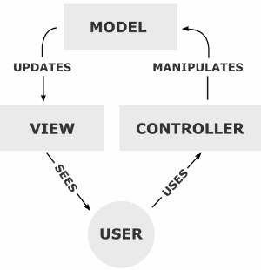

Hình 2. 3. Mô hình MVC

CHƯƠNG 3: PHÂN TÍCH VÀ THIẾT KẾ HỆ THỐNG

3.1. Khảo sát hệ thống và đặc tả nghiệp vụ

3.1.1. Khảo sát hiện trạng thực tế của hệ thông cửa hàng

3.1.1.1. Đơn vị khảo sát
- Cửa hàng: TMHITECH
- Địa chỉ: 12B/2 Phố Hồng Hà, Ngõ 781, Quận Hoàn Kiếm, Lý Thái Tổ, Hoàn Kiếm, Hà Nội, Việt Nam
- Quy mô: Cửa hàng kinh doanh lớn
- Lĩnh vực kinh doanh: cung cấp buôn bán thiết bị y tế.
- Cách thức hoạt động: hotline và địa điểm cố định.

3.1.1.2. Nội dung khảo sát
- Đối tượng khảo sát: Người quản lý web
- Phương thức khảo sát: hẹn lịch phỏng vấn trực tiếp
- Mục đích: Thu thập thông tin, nắm bắt được cách thức vận hành của cửa hàng và nghiệp vụ chuyên môn.

3.1.1.3 Hiện trạng khảo sát
Đối tượng tham gia:
- Người quản lý (Admin): Bảo trì trang web, quản lý hoạt động trên Website, quản lý sản phẩm, bài viết, tin tức, liên hệ, đơn hàng, ....
- Người sử dụng: khách hàng

Về hệ thống cũ:
- Ưu điểm:
+ Cung cấp cho người dùng những thông tin cần thiết về sản phẩm
+ Cung cấp rõ ràng về thắc mắc cho khách hàng
- Nhược điểm:
+ Khó tiếp cận đến khách hàng
+ Giao diện chưa thân thiện với người dung

3.2. Yêu cầu xây dựng hệ thống
- Trang chủ
  - Trình bày thân thiện.
  - Hiển thị các chức năng nổi bật của website.
  - Hiển thị thông tin của công ty TM-HITECH (Số điện thoại, Địa chỉ liên hệ).
  - Các chức năng của Website (Tìm kiếm, Xem thông loại tin sản phẩm, Các sản phẩm và bài viết nổi bật).
  - Đơn giản, định hướng, giúp người dùng dễ sử dụng.
- Trang danh sách sản phẩm
  - Trình bày thân thiện.
  - Các sản phẩm mới nhất và bài viết mới nhất.
  - Sắp xếp, phân loại sản phẩm theo các loại sản phẩm khác nhau.
- Trang chi tiết sản phẩm
- Trình bày thân thiện, dễ sử dụng.
- Thông tin đầy đủ, tất cả các thông tin chi tiết về sản phẩm.
- Cho phép người dùng có tài khoản thêm các sản phẩm muốn mua vào giỏ hàng
- Trang quản trị
- Quản lý tài khoản.
- Quản lý loại sản phẩm.
- Quản lý sản phẩm.
- Quản lý bài viết.
- Quản lý tag sản phẩm
- Phân quyền cho các tài khoản.
- ….

3.3. Mô tả bài toán
Website bán các thiết bị y tế với mục tiêu hỗ trợ khách hàng trong việc chọn lựa các thiết bị y tế một cách nhanh chóng và thuận lợi nhất, tiết kiệm thời gian đối với khách hàng cũng như cửa hàng. Hệ thống mô tả như sau: Người dùng bao gồm khách hàng muốn mua các sản phẩm của cửa hàng truy cập vào website, khi truy cập vào website mà chưa đăng nhập thì khách hàng chỉ có thể xem thông tin các sản phẩm, các bài viết mà không thể tiến hành đặt hàng được. Khi người dùng tiến hành đăng nhập thì có thể thêm các sản phẩm mà mình muốn mua vào trong giỏ hàng sau đó xác nhận đơn hàng đó. Khi khách hàng tiến hành đặt hàng thì admin sẽ nhận được thông báo có khách hàng mới đặt hàng, đơn hàng lúc này sẽ ở trạng thái “Chờ xác nhận”, admin sẽ có thể thay đổi trạng thái của đơn hàng. Admin còn có thể quản lý tất các các nội dung có mặt trên trang web và đặc biệt admin còn có thể phân quyền cho các tài khoản có trong hệ thống.

3.4. Phân tích thiết kế

3.4.1. Xác định các tác nhân (Actor) và chức năng (UserCase)
Bảng 3.1: Xác định Actor và Usecase
STT | Tác nhân | Mô tả tác nhân | Chức năng
11 | Khách hàng | Khách hàng người muốn xem hoặc mua hàng trên trang web | - Đăng nhập  - Đăng ký tài khoản  - Xem thông tin sản phẩm  - Xem các bài viết  - Đặt hàng(Bắt buộc đăng nhập)  - Xem thông tin đơn hàng của mình
22 | Admin, nhân viên | Admin, nhân viên là người quản lý trang web | - Tạo tài khoản  - Phân quyền cho các tài khoản trong hệ thống  - Quản lý các bài viết  - Quản lý sản phẩm  - Quản lý loại sản phẩm  - Quản lý đơn hàng  - ….

3.4.2. Biểu đồ Usecase

3.4.2.1. Biểu đồ Usecase tổng quát
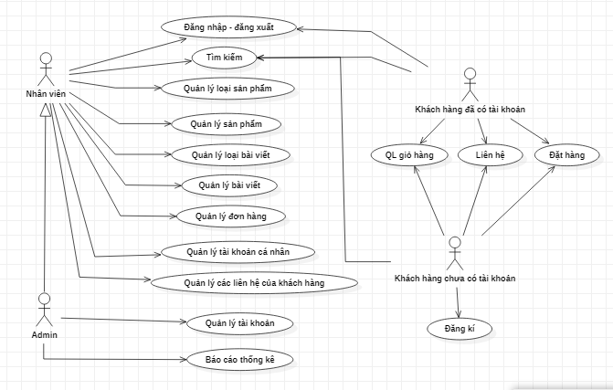
Hình 3.1: Biểu đồ UseCase tổng quát

3.4.2.2. Biểu đồ chi tiết UseCase “Đăng nhập/Đăng xuất”
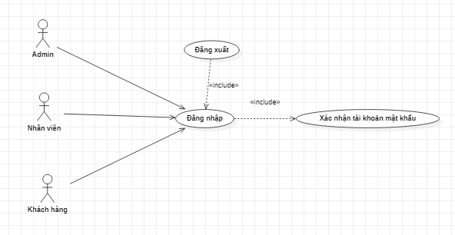
Hình 3.2. Biểu đồ chi tiết UseCase “Đăng nhập/Đăng xuất”

Tên Use case | Tác nhân | Mục đích | Mô tả
Đăng nhập  Đăng xuất | Nhân viên, Admin, Khách hàng đã có tài khoản | Đăng nhập vào hệ thống | - Tiền điều kiện: Người có tài khoản trong hệ thống  - Dòng sự kiện chính: Use case bắt đầu khi người dùng muốn đăng nhập vào hệ thống  - Người dùng nhập tên đăng nhập và mật khẩu và nhấn đăng nhập để thực hiện đăng nhập vào hệ thống  - Sự kiện khác:  - Nếu người dùng nhập sai hoặc không nhập tên đăng nhập/mật khẩu thì không thực hiện đăng nhập  - Nếu người dùng nhập sai mật khẩu sẽ thông báo cho người dùng biết  - Hậu điều kiện: Nếu use case thành công, sẽ thực hiện đăng nhập hệ thống, chuyển đến màn hình chức năng tương ứng với thông tin tài khoản đã đăng nhập. Ngược lại thông báo thông tin cho user
Đăng xuất | Nhân viên, Admin, Khách hàng đã có tài khoản | Đăng xuất khỏi hệ thống | - Tiền điều kiện: Người dùng phải đăng nhập trước khi use case xảy ra  - Dòng sự kiện chính: Use case bắt đầu khi người dùng muốn đăng xuất khỏi hệ thống  - Người dùng nhấn đăng xuất để thực hiện đăng xuất khỏi hệ thống  - Hậu điều kiện: Nếu use case thành công, sẽ chuyển đến màn hình trang chủ hệ thống ở trạng thái chưa đăng nhập. Ngược lại trạng thái không thay đổi

Bảng 3.2 Đặc tả ca sử dụng chức năng đăng nhập/đăng xuất

3.4.2.3. Biểu đồ chi tiết UseCase “Quản lý sản phẩm”
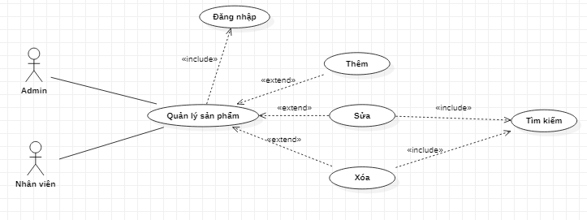
Hình 3.3. Biểu đồ chi tiết UseCase “Quản lý sản phẩm”

Tên Use case | Tác nhân | Mục đích | Mô tả
Quản lý sản phẩm | Admin, nhân viên | Quản lý sản phẩm trên hệ thống | - Tiền điều kiện: Admin, nhân viên phải đăng nhập vào hệ thống trước khi use case xảy ra  - Dòng sự kiện chính: Use case bắt đầu khi admin hoặc nhân viên muốn thêm, chỉnh sửa, tìm kiếm và xóa các sản phẩm trong hệ thống  + Thêm sản phẩm: Admin, nhân viên chọn mục quản lý sản phẩm, chọn chức năng thêm sản phẩm và điền các thông tin cần thiết và ấn thêm  + Chỉnh sửa sản phẩm: Admin, nhân viên chọn mục quản lý sản phẩm, tìm kiếm sản phẩm muốn sửa, chọn chức năng chỉnh sửa sản phẩm và điền, chỉnh sửa các thông tin cần thiết và ấn lưu  + Xóa sản phẩm: Admin, nhân viên chọn mục quản lý sản phẩm, tìm kiếm sản phẩm và chọn chức năng xóa sản phẩm, hệ thống sẽ xác nhận người dùng có chắc chắn muốn xóa không và thực hiện xóa  + Tìm kiếm: Admin, nhân viên nhập thông tin cần tìm và ấn tìm kiếm  - Hậu điều kiện: Nếu use case thành công, sẽ thực hiện thêm, chỉnh sửa, xóa dự án, tìm kiếm dự án trong hệ thống. Ngược lại sẽ giữ nguyên trạng thái

Bảng 3.3 Đặc tả ca sử dụng chức năng quản lý sản phẩm

3.4.2.4. Biểu đồ chi tiết UseCase “Quản lý tài khoản”
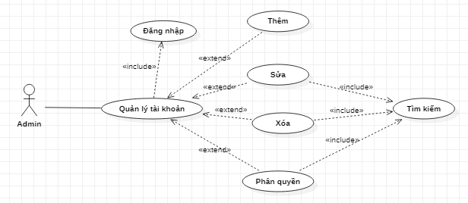
Hình 3.4. Biểu đồ chi tiết UseCase “Quản lý tài khoản”

Tên Use case | Tác nhân | Mục đích | Mô tả
Quản lý tài khoản | Admin | Quản lý các tài khoản có trên hệ thống | - Tiền điều kiện: Admin phải đăng nhập vào hệ thống trước khi use case xảy ra  - Dòng sự kiện chính: Use case bắt đầu khi Admin muốn thêm, chỉnh sửa, xóa, phân quyền và tìm kiếm tài khoản trên hệ thống  + Thêm tài khoản: Admin chọn mục quản lý tài khoản, chọn chức năng thêm tài khoản, điền các thông tin cần thiết và ấn lưu  + Chỉnh sửa tài khoản: Admin chọn mục quản lý tài khoản, tìm tài khoản cần chỉnh sửa và chọn chức năng chỉnh sửa tài khoản và điền, chỉnh sửa các thông tin cần thiết và ấn lưu  + Xóa tài khoản: Admin chọn mục quản lý tài khoản, tìm kiếm tài khoản muốn xóa chọn chức năng xóa tài khoản, hệ thống sẽ xác nhận Admin có chắc chắn muốn xóa không và thực hiện xóa  + Phân quyền: Admin chọn mục quản lý tài khoản, tìm tài khoản muốn phân quyền, chọn chức năng chỉnh sửa tài khoản, chọn quyền cho tài khoản và ấn lưu  + Tìm kiếm tài khoản: Admin nhập thông tin tài khoản muốn tìm kiếm và ấn nút tìm kiếm  - Hậu điều kiện: Nếu use case thành công, hệ thống sẽ thực hiện thêm, chỉnh sửa, xóa, tìm kiếm và phân quyền cho tài khoản. Ngược lại sẽ giữ nguyên trạng thái

Bảng 3.4 Đặc tả ca sử dụng chức năng quản lý tài khoản

3.4.2.5. Biểu đồ chi tiết UseCase “Quản lý bài viết”
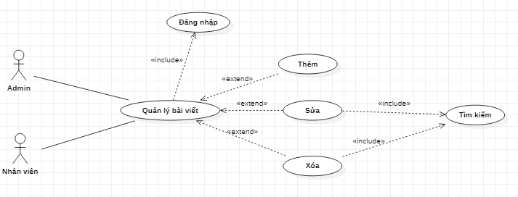
Hình 3.5. Biểu đồ chi tiết UseCase “Quản lý bài viết”

Tên Use case | Tác nhân | Mục đích | Mô tả
Quản lý bài viết | Admin, nhân viên | Quản lý bài viết trên hệ thống | - Tiền điều kiện: Admin, nhân viên phải đăng nhập vào hệ thống trước khi use case xảy ra  - Dòng sự kiện chính: Use case bắt đầu khi admin hoặc nhân viên muốn thêm, chỉnh sửa, tìm kiếm và xóa các bài viết trong hệ thống  + Thêm bài viết: Admin, nhân viên chọn mục quản lý bài viết, chọn chức năng thêm bài viết và điền các thông tin cần thiết và ấn thêm  + Chỉnh sửa bài viết: Admin, nhân viên chọn mục quản lý bài viết, tìm kiếm bài viết muốn sửa, chọn chức năng chỉnh sửa bài viết và điền, chỉnh sửa các thông tin cần thiết và ấn lưu  + Xóa bài viết: Admin, nhân viên chọn mục quản lý bài viết, tìm kiếm bài viết và chọn chức năng xóa bài viết, hệ thống sẽ xác nhận người dùng có chắc chắn muốn xóa không và thực hiện xóa  + Tìm kiếm: Admin, nhân viên nhập thông tin cần tìm và ấn tìm kiếm  - Hậu điều kiện: Nếu use case thành công, sẽ thực hiện thêm, chỉnh sửa, xóa, tìm kiếm bài viết trong hệ thống. Ngược lại sẽ giữ nguyên trạng thái

Bảng 3.5 Đặc tả ca sử dụng chức năng quản lý bài viết

3.4.2.6. Biểu đồ chi tiết UseCase “Quản lý loại bài viết”
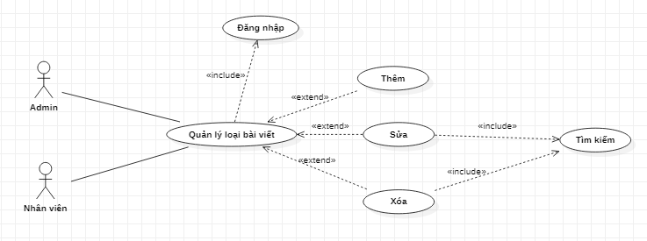
Hình 3.6. Biểu đồ chi tiết UseCase “Quản lý loại bài viết”

Tên Use case | Tác nhân | Mục đích | Mô tả
Quản lý loại bài viết | Admin, nhân viên | Quản lý loại bài viết trên hệ thống | - Tiền điều kiện: Admin, nhân viên phải đăng nhập vào hệ thống trước khi use case xảy ra  - Dòng sự kiện chính: Use case bắt đầu khi admin hoặc nhân viên muốn thêm, chỉnh sửa, tìm kiếm và xóa các loại bài viết trong hệ thống  + Thêm loại bài viết: Admin, nhân viên chọn mục quản lý loại bài viết, chọn chức năng them loại bài viết và điền các thông tin cần thiết và ấn thêm  + Chỉnh sửa loại bài viết: Admin, nhân viên chọn mục quản lý bài viết, tìm kiếm bài viết muốn sửa, chọn chức năng chỉnh sửa loại bài viết và điền, chỉnh sửa các thông tin cần thiết và ấn lưu  + Xóa loại bài viết: Admin, nhân viên chọn mục quản lý loại bài viết, tìm kiếm loại bài viết và chọn chức năng xóa loại bài viết, hệ thống sẽ xác nhận người dùng có chắc chắn muốn xóa không và thực hiện xóa  + Tìm kiếm: Admin, nhân viên nhập thông tin cần tìm và ấn tìm kiếm  - Hậu điều kiện: Nếu use case thành công, sẽ thực hiện thêm, chỉnh sửa, xóa loại bài viết, tìm kiếm loại bài viết trong hệ thống. Ngược lại sẽ giữ nguyên trạng thái

Bảng 3.6 Đặc tả ca sử dụng chức năng quản lý loại bài viết

3.4.2.7. Biểu đồ chi tiết UseCase “Quản lý loại sản phẩm”
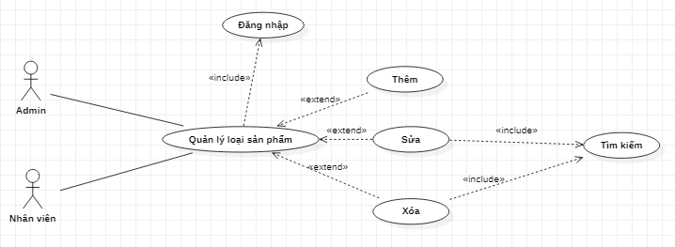
Hình 3.7. Biểu đồ chi tiết UseCase “Quản lý loại sản phẩm”

Tên Use case | Tác nhân | Mục đích | Mô tả
Quản lý loại sản phẩm | Admin, nhân viên | Quản lý loại sản phẩm trên hệ thống | - Tiền điều kiện: Admin, nhân viên phải đăng nhập vào hệ thống trước khi use case xảy ra  - Dòng sự kiện chính: Use case bắt đầu khi admin hoặc nhân viên muốn thêm, chỉnh sửa, tìm kiếm và xóa các loại sản phẩm trong hệ thống  + Thêm loại bài viết: Admin, nhân viên chọn mục quản lý loại sản phẩm, chọn chức năng thêm loại sản phẩm và điền các thông tin cần thiết và ấn thêm  + Chỉnh sửa loại bài viết: Admin, nhân viên chọn mục quản lý loại sản phẩm, tìm kiếm bài viết muốn sửa, chọn chức năng chỉnh sửa loại sản phẩm và điền, chỉnh sửa các thông tin cần thiết và ấn lưu  + Xóa loại sản phẩm: Admin, nhân viên chọn mục quản lý loại sản phẩm, tìm kiếm loại sản phẩm và chọn chức năng xóa loại sản phẩm, hệ thống sẽ xác nhận người dùng có chắc chắn muốn xóa không và thực hiện xóa  + Tìm kiếm: Admin, nhân viên nhập thông tin cần tìm và ấn tìm kiếm  - Hậu điều kiện: Nếu use case thành công, sẽ thực hiện thêm, chỉnh sửa, xóa loại sản phẩm, tìm kiếm loại sản phẩm trong hệ thống. Ngược lại sẽ giữ nguyên trạng thái

Bảng 3.7 Đặc tả ca sử dụng chức năng quản lý loại sản phẩm

3.4.2.8. Biểu đồ chi tiết UseCase “Quản lý slide”
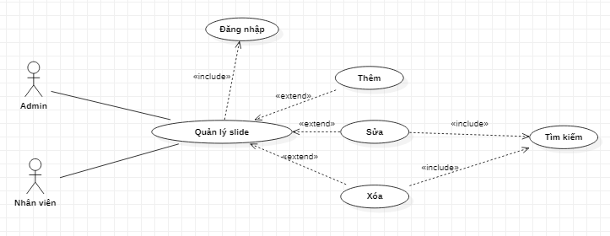
Hình 3.8. Biểu đồ chi tiết UseCase “Quản lý slide”

Tên Use case | Tác nhân | Mục đích | Mô tả
Quản lý loại slide | Admin, nhân viên | Quản lý slide trên hệ thống | - Tiền điều kiện: Admin, nhân viên phải đăng nhập vào hệ thống trước khi use case xảy ra  - Dòng sự kiện chính: Use case bắt đầu khi admin hoặc nhân viên muốn thêm, chỉnh sửa, tìm kiếm và xóa các slide trong hệ thống  + Thêm slide: Admin, nhân viên chọn mục quản lý slide, chọn chức năng thêm loại sản phẩm và điền các thông tin cần thiết và ấn thêm  + Chỉnh sửa slide: Admin, nhân viên chọn mục quản lý slide, tìm kiếm bài viết muốn sửa, chọn chức năng chỉnh sửa slide và điền, chỉnh sửa các thông tin cần thiết và ấn lưu  + Xóa slide: Admin, nhân viên chọn mục quản lý slide, tìm kiếm slide và chọn chức năng xóa loại sản phẩm, hệ thống sẽ xác nhận người dùng có chắc chắn muốn xóa không và thực hiện xóa  + Tìm kiếm: Admin, nhân viên nhập thông tin cần tìm và ấn tìm kiếm  - Hậu điều kiện: Nếu use case thành công, sẽ thực hiện thêm, chỉnh sửa, xóa slide, tìm kiếm slide trong hệ thống. Ngược lại sẽ giữ nguyên trạng thái

Bảng 3.8 Đặc tả ca sử dụng chức năng quản lý slide

3.4.2.9. Biểu đồ chi tiết UseCase “Quản lý đơn hàng (phía khách hàng)”
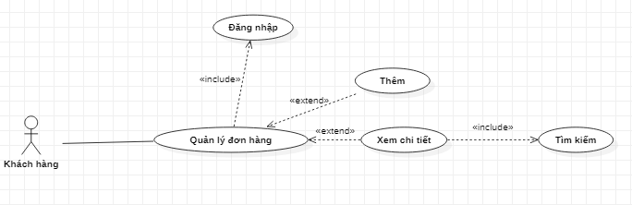
Hình 3.9. Biểu đồ chi tiết UseCase “Quản lý đơn hàng (phía khách hàng)”

Tên Use case | Tác nhân | Mục đích | Mô tả
Quản lý đơn hàng | Khách hàng | Quản lý đơn hàng trên hệ thống phía khách hàng | - Tiền điều kiện: khách hàng phải đăng nhập vào hệ thống trước khi use case xảy ra  - Dòng sự kiện chính: Use case bắt đầu khi khách hàng muốn thêm, xem chi tiết , tìm kiếm các đơn hàng trong hệ thống  + Thêm đơn hàng: khách hàng chọn nua các sản phẩm mà mình muốn,sau đó chọn chức năng thanh toán và điền các thông tin cần thiết và ấn xác nhận  + Xem chi tiết đơn hàng: khách hàng chọn xem thôn tim đơn hàng trong mục quản lý thông tin cá nhân, tìm kiếm đơn hàng muốn xem và thực hiện xem  + Tìm kiếm: khách hàng nhập thông tin cần tìm và ấn tìm kiếm  - Hậu điều kiện: Nếu use case thành công, sẽ thực hiện thêm, xem chi tiết, tìm kiếm đơn hàng trong hệ thống. Ngược lại sẽ giữ nguyên trạng thái

Bảng 3.9 Đặc tả ca sử dụng chức năng quản lý đơn hàng (khách hàng)

3.4.2.10. Biểu đồ chi tiết UseCase “Quản lý đơn hàng (phía quản lý)”
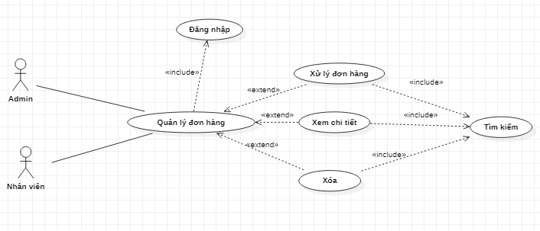
Hình 3.10. Biểu đồ chi tiết UseCase “Quản lý đơn hàng (phía quản lý)”

Tên Use case | Tác nhân | Mục đích | Mô tả
Quản lý đơn hàng | Admin, nhân viên | Quản lý đơn hàng trên hệ thống phía quản lý | - Tiền điều kiện: Admin, nhân viên phải đăng nhập vào hệ thống trước khi use case xảy ra  - Dòng sự kiện chính: Use case bắt đầu khi Admin, nhân viên muốn xử lý đơn hàng, xem chi tiết , xóa, tìm kiếm các đơn hàng trong hệ thống  + Xử lý đơn hàng: Admin, nhân viên chọn mục quản lý đơn hàng, tìm kiếm đơn hàng muốn xử lý, chọn chức năng chỉnh sửa đơn hàng và điền, chỉnh sửa trạng thái và ấn lưu  + Xóa đơn hàng: Admin, nhân viên chọn mục quản lý slide, tìm kiếm slide và chọn chức năng xóa đơn hàng, hệ thống sẽ xác nhận người dùng có chắc chắn muốn xóa không và thực hiện xóa  + Xem chi tiết đơn hàng: khách hàng chọn xem thôn tim đơn hàng trong mục quản lý thông tin cá nhân, tìm kiếm đơn hàng muốn xem và thực hiện xem  + Tìm kiếm: khách hàng nhập thông tin cần tìm và ấn tìm kiếm  - Hậu điều kiện: Nếu use case thành công, sẽ thực hiện thêm, xem chi tiết, tìm kiếm đơn hàng trong hệ thống. Ngược lại sẽ giữ nguyên trạng thái

Bảng 3.10 Đặc tả ca sử dụng chức năng quản lý đơn hàng (quản lý)

3.4.2.11. Biểu đồ chi tiết UseCase “Quản lý giỏ hàng”
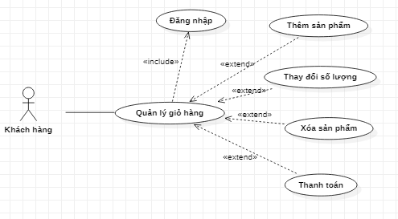
Hình 3.11. Biểu đồ chi tiết UseCase “Quản lý giỏ hàng”

Tên Use case | Tác nhân | Mục đích | Mô tả
Quản lý giỏ hàng | Khách hàng | Quản lý giỏ hàng trên hệ thống | - Tiền điều kiện: khách hàng phải đăng nhập vào hệ thống trước khi use case xảy ra  - Dòng sự kiện chính: Use case bắt đầu khi khách hàng muốn xử lý đơn hàng, xem chi tiết , xóa, tìm kiếm các đơn hàng trong hệ thống  + Thêm sản phẩm: khách hàng chọn nua các sản phẩm mà mình muốn,sau đó thực hiện thêm sản phẩm vào giỏ hàng.  + Thay đổi số lượng: khách hàng thay đổi số lượng sản phẩm theo ý của mình  + Xóa sản phẩm: khách hàng xóa các sản phẩm mà mình không muốn mua nữa khỏi giỏ hàng, hệ thống sẽ hỏi bạn có muốn xóa thật không và thực hiện xóa  + Thanh toán: khách hàng sẽ ấn thanh toán trong giỏ hàng sau đó nhập thông tin đầy đủ và thực hiện thanh toán  - Hậu điều kiện: Nếu use case thành công, sẽ thực hiện thêm sản phẩm, thay đổi số lượng sản phẩm, xóa sản phẩm, thanh toán giỏ hàng trong hệ thống. Ngược lại sẽ giữ nguyên trạng thái

Bảng 3.11 Đặc tả ca sử dụng chức năng quản lý giỏ hàng

3.4.2.12. Biểu đồ chi tiết UseCase “Quản lý thông tin cá nhân”
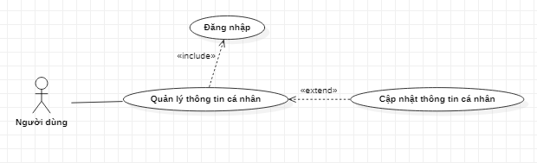
Hình 3.12. Biểu đồ chi tiết UseCase “Quản lý thông tin cá nhân”

Tên Use case | Tác nhân | Mục đích | Mô tả
Quản lý thông tin cá nhân | Người dùng trong hệ thống | Quản lý thông tin cá nhân trên hệ thống | - Tiền điều kiện: người dùng trong hệ thống phải đăng nhập vào hệ thống trước khi use case xảy ra  - Dòng sự kiện chính: Use case bắt đầu khi người dùng trong hệ thống muốn cập nhật thông tin cá nhân của mình  + Cập nhật thông tin cá nhân:Người dung trong hệ thống chọn mục quản lý thông tin cá nhân điền các thông tin cần thiết và ấn cập nhật  - Hậu điều kiện: Nếu use case thành công, sẽ thực hiện cập nhật thông tin cá nhân trong hệ thống. Ngược lại sẽ giữ nguyên trạng thái

Bảng 3.12 Đặc tả ca sử dụng chức năng quản lý thông tin cá nhân

3.4.3. Biểu đồ Class
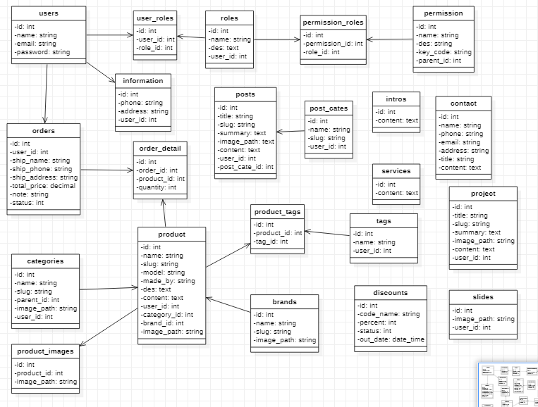

Hình 3.9. Biểu đồ lớp

3.4.4. Biểu đồ Hoạt động

3.4.4.1. Biểu đồ hoạt động đăng nhập
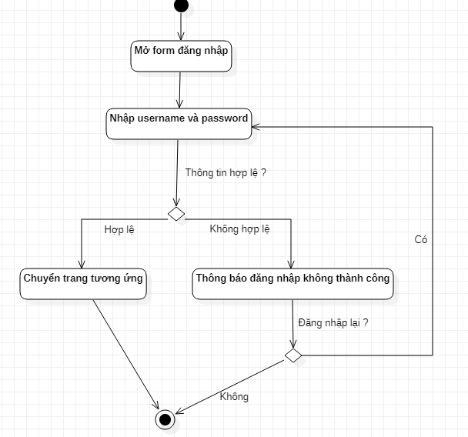
Hình 3.10: Biểu đồ hoạt động đăng nhập

3.4.4.2. Biểu đồ hoạt động tạo mới sản phẩm
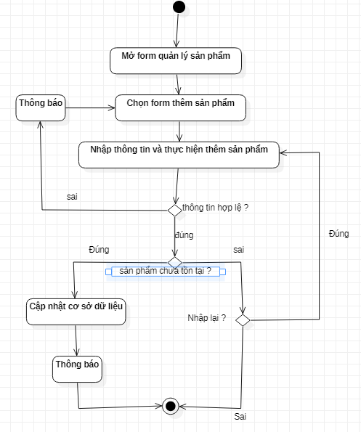
Hình 3.11: Biểu đồ hoạt động tạo mới sản phẩm

3.4.4.3. Biểu đồ hoạt động cập nhật sản phẩm
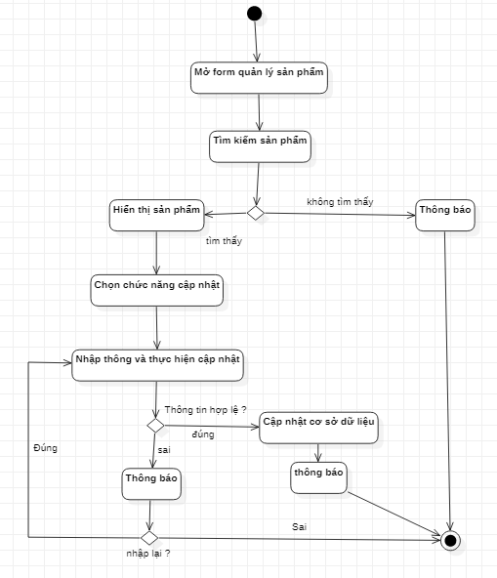
Hình 3.12: Biểu đồ hoạt động cập nhật sản phẩm

3.4.4.4. Biểu đồ hoạt động xóa sản phẩm
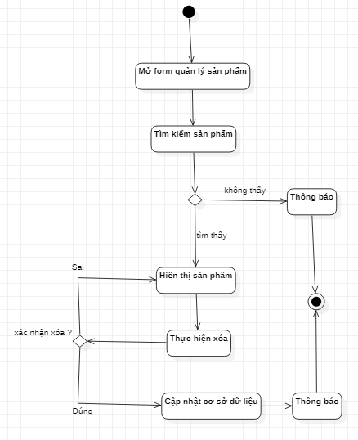
Hình 3.13: Biểu đồ hoạt động xóa sản phẩm

3.4.4.5. Biểu đồ hoạt động tạo mới bài viết
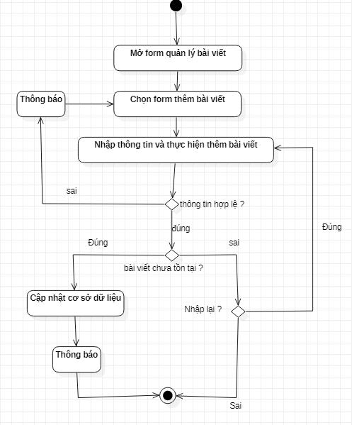
Hình 3.14: Biểu đồ hoạt động tạo mới bài viết

3.4.4.6. Biểu đồ hoạt động cập nhật bài viết
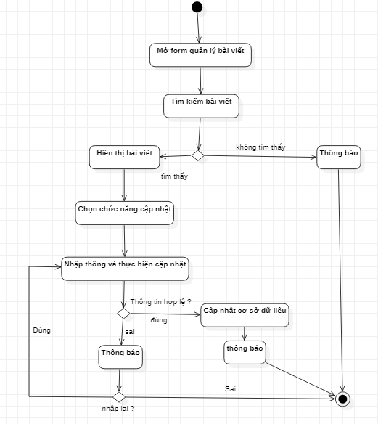
Hình 3.15: Biểu đồ hoạt động cập nhật bài viết

3.4.4.7. Biểu đồ hoạt động xóa bài viết
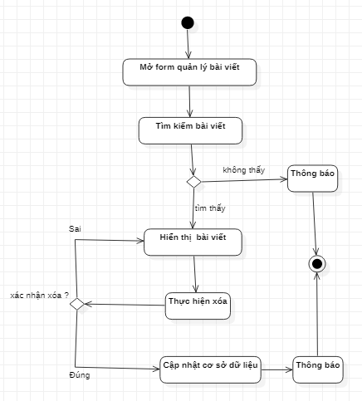
Hình 3.16: Biểu đồ hoạt động xóa bài viết

3.4.4.8. Biểu đồ hoạt động tạo mới loại sản phẩm
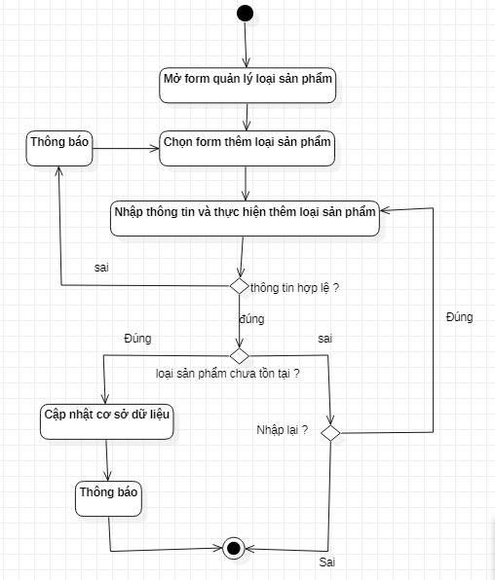
Hình 3.17: Biểu đồ hoạt động tạo mới loại sản phẩm

3.4.4.9. Biểu đồ hoạt động cập nhật loại sản phẩm
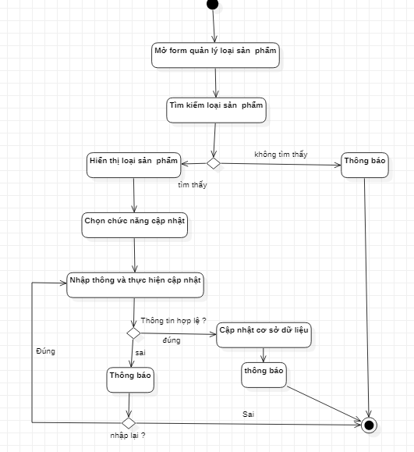
Hình 3.18: Biểu đồ hoạt động cập nhật loại sản phẩm

3.4.4.10. Biểu đồ hoạt động xóa loại sản phẩm
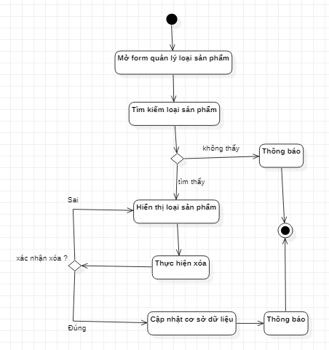
Hình 3.19: Biểu đồ hoạt động xóa loại sản phẩm

3.4.4.11. Biểu đồ hoạt động tạo mới loại bài viết
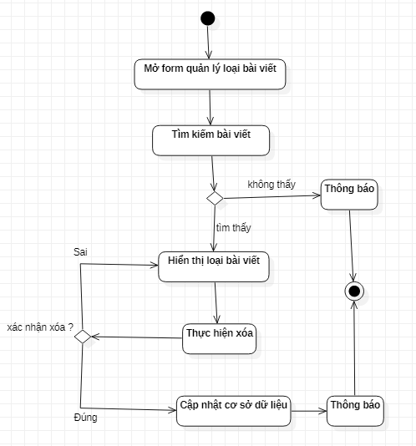
Hình 3.20: Biểu đồ hoạt động tạo mới loại bài viết

3.4.4.12. Biểu đồ hoạt động cập nhật loại bài viết
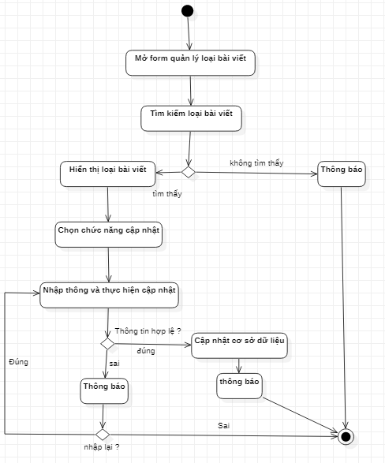
Hình 3.21: Biểu đồ hoạt động cập nhật loại bài viết

3.4.4.13. Biểu đồ hoạt động xóa loại bài viết
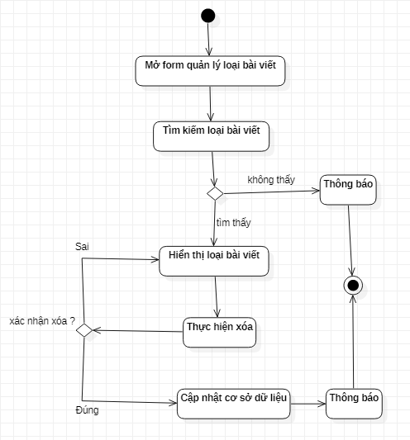
Hình 3.22: Biểu đồ hoạt động xóa loại bài viết

3.4.4.14. Biểu đồ hoạt động tạo mới tài khoản
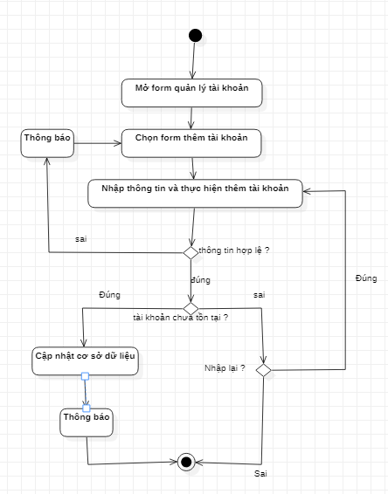
Hình 3.20: Biểu đồ hoạt động tạo mới tài khoản

3.4.4.15. Biểu đồ hoạt động cập nhật tài khoản
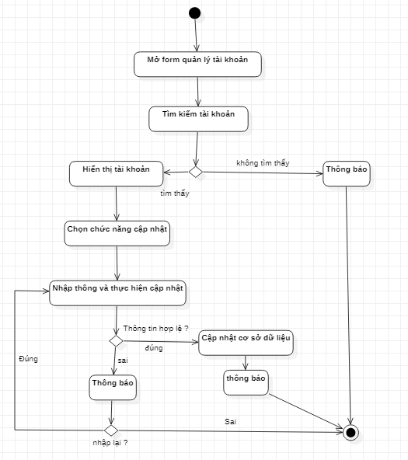
Hình 3.21: Biểu đồ hoạt động cập nhật tài khoản

3.4.4.16. Biểu đồ hoạt động xóa tài khoản
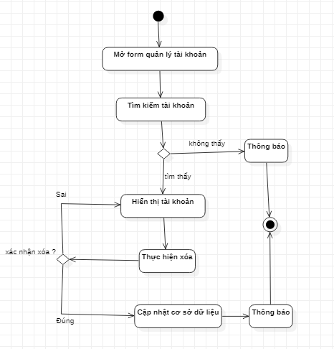
Hình 3.22: Biểu đồ hoạt động xóa tài khoản

3.4.4.17. Biểu đồ hoạt động phân quyền
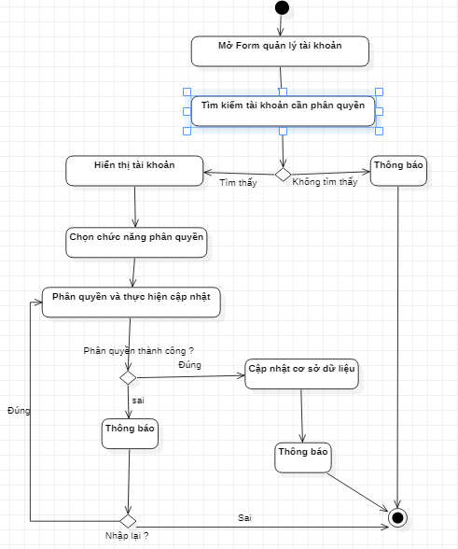
Hình 3.22: Biểu đồ hoạt động phân quyền

3.4.4.18. Biểu đồ hoạt động tạo mới slide
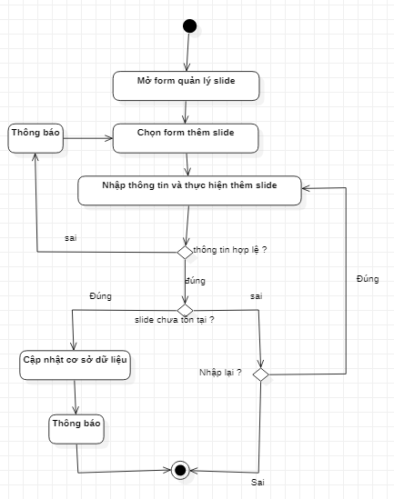
Hình 3.20: Biểu đồ hoạt động tạo mới slide

3.4.4.19. Biểu đồ hoạt động cập nhật slide
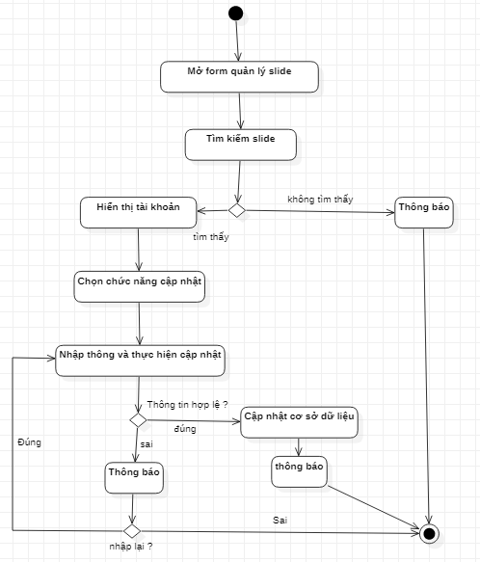
Hình 3.21: Biểu đồ hoạt động cập nhật slide

3.4.4.20. Biểu đồ hoạt động xóa slide
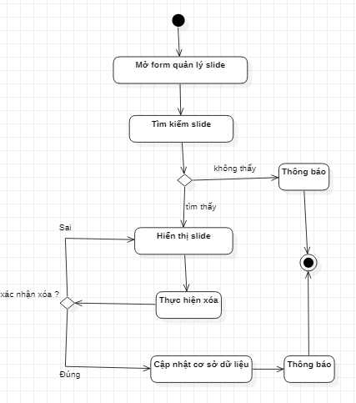
Hình 3.22: Biểu đồ hoạt động xóa slide

3.4.4.21. Biểu đồ hoạt động thêm đơn hàng
Hình 3.22: Biểu đồ hoạt động thêm đơn hang

3.4.4. Biểu đồ trình tự

3.4.4.1. Biểu đồ trình tự đăng nhập
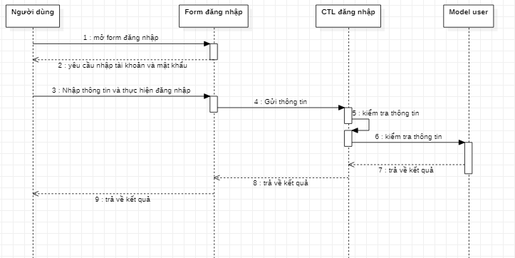
Hình 3.10: Biểu đồ trình tự đăng nhập

3.4.4.2. Biểu đồ trình tự tạo mới sản phẩm
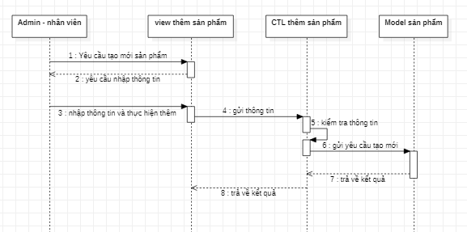
Hình 3.11: Biểu đồ trình tự tạo mới sản phẩm

3.4.4.3. Biểu đồ trình tự cập nhật sản phẩm
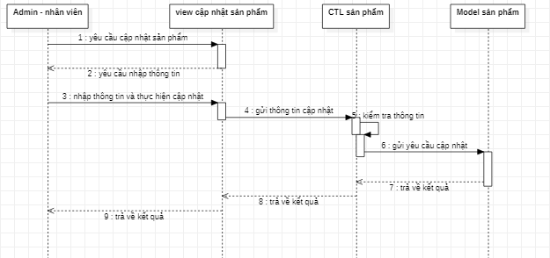
Hình 3.12: Biểu đồ trình tự cập nhật sản phẩm

3.4.4.4. Biểu đồ trình tự xóa sản phẩm
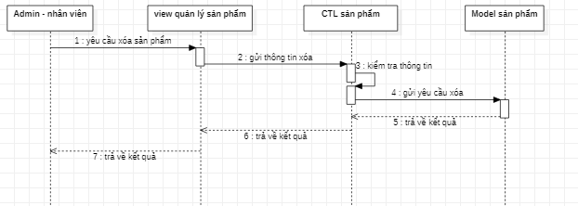
Hình 3.13: Biểu đồ trình tự xóa sản phẩm

3.4.4.5. Biểu đồ trình tự tạo mới bài viết
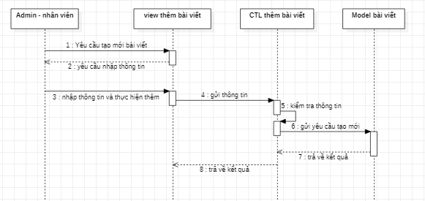
Hình 3.14: Biểu đồ trình tự tạo mới bài viết

3.4.4.6. Biểu đồ trình tự cập nhật bài viết
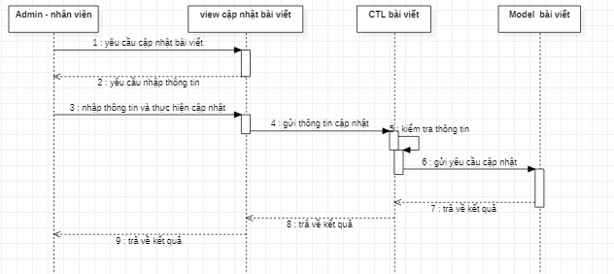
Hình 3.15: Biểu đồ trình tự cập nhật bài viết

3.4.4.7. Biểu đồ trình tự xóa bài viết
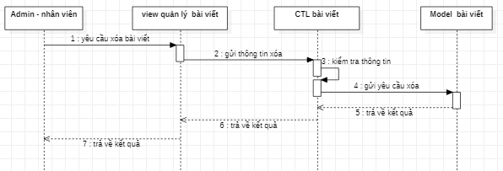
Hình 3.16: Biểu đồ trình tự xóa bài viết

3.4.4.8. Biểu đồ trình tự tạo mới loại sản phẩm
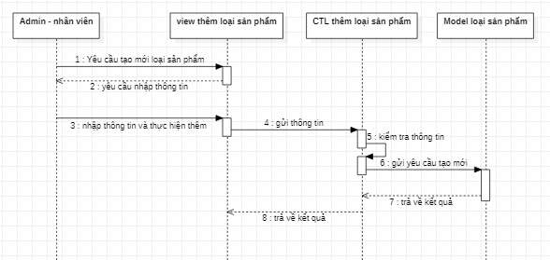
Hình 3.17: Biểu đồ trình tự tạo mới loại sản phẩm

3.4.4.9. Biểu đồ trình tự cập nhật loại sản phẩm
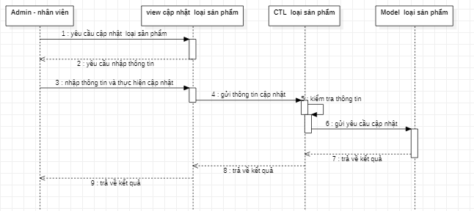
Hình 3.18: Biểu đồ trình tự cập nhật loại sản phẩm

3.4.4.10. Biểu đồ trình tự xóa loại sản phẩm
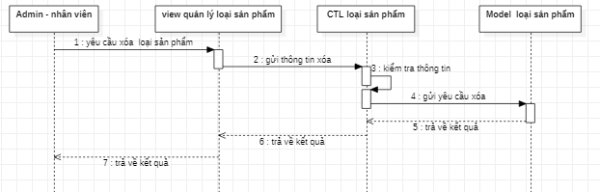
Hình 3.19: Biểu đồ trình tự xóa loại sản phẩm

3.4.4.11. Biểu đồ trình tự tạo mới loại bài viết
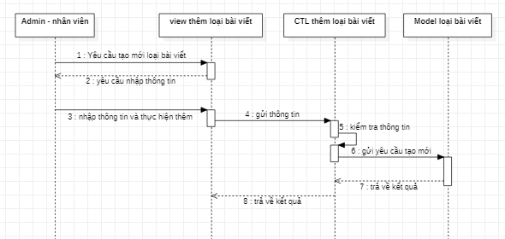
Hình 3.20: Biểu đồ trình tự tạo mới loại bài viết

3.4.4.12. Biểu đồ trình tự cập nhật loại bài viết
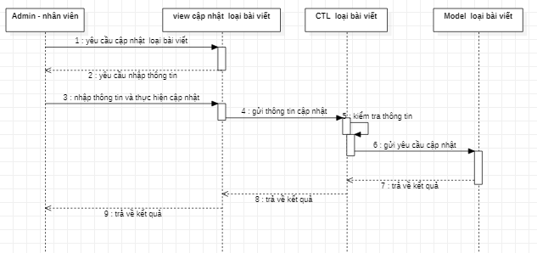
Hình 3.21: Biểu đồ trình tự cập nhật loại bài viết

3.4.4.13. Biểu đồ trình tự xóa loại bài viết
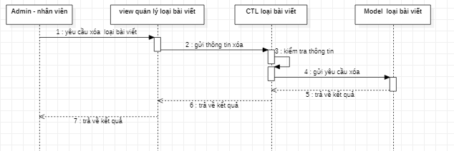
Hình 3.22: Biểu đồ trình tự xóa loại bài viết

3.4.4.14. Biểu đồ trình tự tạo mới tài khoản
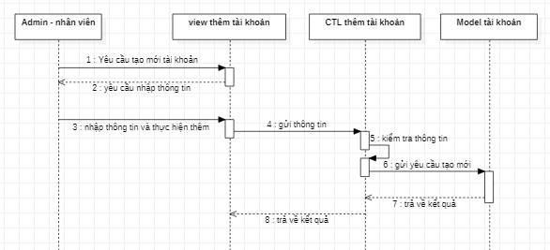
Hình 3.20: Biểu đồ trình tự tạo mới tài khoản

3.4.4.15. Biểu đồ trình tự cập nhật tài khoản
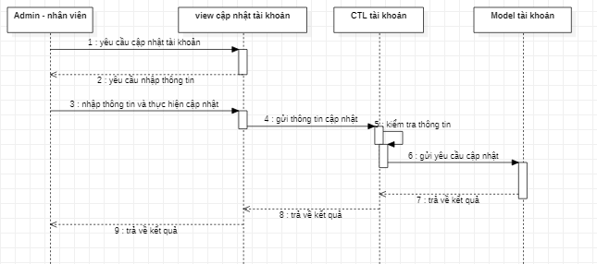
Hình 3.21: Biểu đồ trình tự cập nhật tài khoản

3.4.4.16. Biểu đồ trình tự xóa tài khoản
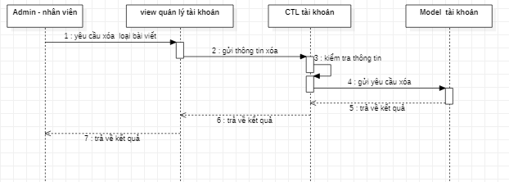
Hình 3.22: Biểu đồ trình tự xóa tài khoản

3.4.4.17. Biểu đồ trình tự phân quyền
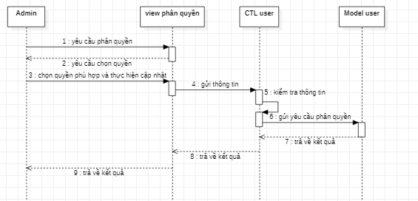
Hình 3.22: Biểu đồ trình tự phân quyền

3.4.4.18. Biểu đồ trình tự tạo mới slide
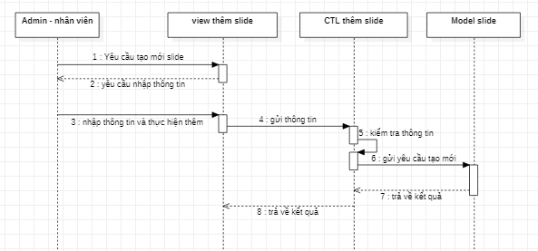
Hình 3.20: Biểu đồ trình tự tạo mới slide

3.4.4.19. Biểu đồ trình tự cập nhật slide
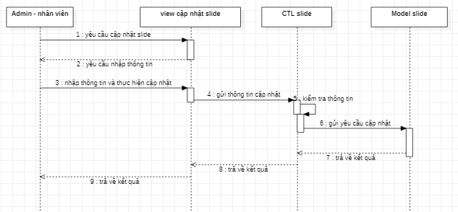
Hình 3.21: Biểu đồ trình tự cập nhật slide

3.4.4.20. Biểu đồ trình tự xóa slide
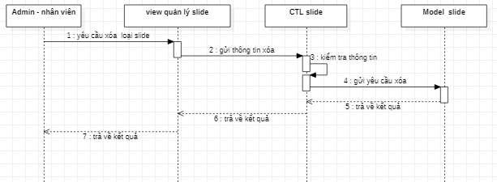
Hình 3.22: Biểu đồ trình tự xóa slide

